Modelagem do processo da epidemiologia da Esquistossomose usando Autômatos Celulares
Geórgia Cristina¹
Larry de Oliveira Lira Júnior ¹
Monique Conceição Soares ¹
Jones de Albuquerque ¹

¹UFRPE – Universidade Federal Rural de Pernambuco
DEINFO – Departamento de Estatística e Informática
Av. Dom Manoel de Medeiros, S/N - Dois Irmãos
CEP 52171-900 – Recife (PE)
{geocrys, larry.olj, monique.avalon, jones.albuquerque}@gmail.com

Resumo: Este artigo apresenta uma proposta de implementação computacional da modelagem do processo de epidemiologia da esquistossomose. A proposta descrita aqui utiliza de autômatos celulares para ser viabilizada. Todo o processo é realizado apresentando como paisagem a cidade de Caetés-PE, onde obtemos dados para apresentar todo o processo de infecção e cura. O programa utilizado para a implementação é o Mathematica.
Palavras Chaves: Modelagem, Schistosoma, autômatos, ciclo, mathematica.

- Introdução
Caetés é uma cidade situada no agreste pernambucano que apresenta o segundo mais baixo índice de desenvolvimento humano segundo a ONU. Situada a uma distância de 252 Km de Recife, possui uma área de cerca de 324 Km2, uma população com aproximadamente 25.938 habitantes e apresenta 849 metros de altitude. Apresentaremos essa cidade como mundo em nossa proposta.
A esquistossomose, popularmente conhecida como barriga d’água que tem como verme causador o Schistosoma mansoni é uma doença típica de países tropicais em áreas com saneamento precário. No Brasil, essa doença atinge em torno de 10 milhões de pessoas, cerca de 5% da população de acordo com [1]. Essa doença pode causar diarréia e problemas no fígado, rins e bexiga.
No ciclo do verme Schistosoma Mansoni, as cercárias saem do caramujo (um molusco do gênero Biomphalaria), passam para a água, penetram o indivíduo que será o seu hospedeiro através da pele, atinge a corrente sangüínea e, depois, as veias que ligam o intestino ao fígado, onde se desenvolvem e se transformam em vermes adultos. Quando adultos eles põem seus ovos nas veias do intestino do indivíduo que elimina os ovos junto com as fezes. Os ovos em meio aquoso transformam-se em miracídios. Estes penetram no corpo do caramujo e ali se transformam em cercárias fechando o ciclo.
Este artigo tem como objetivo apresentar uma proposta para modelagem do ciclo da epidemiologia da esquistossomose, seu processo de infecção e cura utilizando autômatos celulares. A modelagem foi desenvolvida no programa para computação numérica, Mathematica.
Este artigo é composto por mais algumas seções. Onde na seção 2 será explanado o ciclo do Schistosoma Mansoni e o problema. Na seção 3 mostraremos a metodologia utilizada, na seção 4 temos a conclusão do trabalho e uma proposta para trabalhos futuros e por fim na seção 5 temos a referência utilizada para elaboração do trabalho.

- Definição do problema
  - Apresentação do ciclo
Apresentaremos o ciclo de acordo com Adolpho Lutz, 1919 que podemos ver em [2].
O hospedeiro definitivo (humano) elimina juntamente com as fezes os ovos com o embrião do Schistosoma Mansoni em local com água parada e não muito poluída. Com temperatura elevada, luz intensa e boa oxigenação o ovo se tornará um embrião ou miracídio em um período que pode variar de 2 a 5 dias. Esse miracídio encontrará o seu hospedeiro intermediário, o caramujo do gênero Biomphalaria, entre 24h e 48h. Em 15 dias as cercárias, produzidas pelo miracídio, saem do caramujo. Um único miracídio pode gerar de 100.000 a 300.000 cercárias.
As cercárias podem viver de 1 a 3 dias no máximo sem um hospedeiro. Elas são constituídas por corpo e calda. Por fim elas penetram em seu hospedeiro final, um humano, pela pele e mucosas, perdendo a calda, pois a calda serve apenas para facilitar a sua navegação enquanto estiver na água.
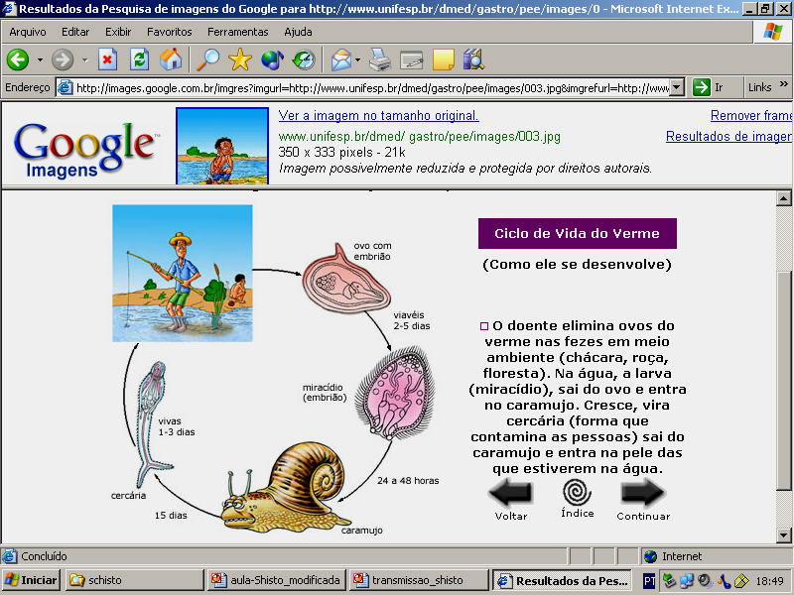

Figura 1: Ciclo da Esquistossomose
  - Definição do mundo
A modelagem apresenta como mundo a cidade de Caetés. O nosso mundo possui 10% dos habitantes infectados pela cercária da Schistosoma Mansoni e 20% das células apresentam coleções hídricas, sendo 15% destas infectadas.
  - Definição de célula
Definimos como célula em nossa modelagem um espaço geográfico com dimensões 30 x 30m que adquire os seguintes estados:
1. Ativa: presença de indivíduos e/ou coleções hídricas infectadas,
2. Inativa: Ausência de indivíduos e coleções hídricas infectadas.
A célula possui os seguintes parâmetros:
- Capacidade populacional;
- População susceptível;
- População infectada;
- População recuperada;
- Existência de coleções hídricas;
- Área percentual da coleção hídrica;
- Existência de moluscos infectados;
- Ponto de acesso comum.
  - Parâmetros Gerais
- Raio da vizinhança (square moore)
Leva em consideração que os indivíduos são capazes de se movimentar por todo o espaço.
Utilizaremos a descrição de vizinhança apresentada por Moore, correspondente às células vertical, horizontal e diagonalmente adjacentes a célula dada como visto em [3]. Essa vizinhança será utilizada na migração da população e no avanço da infecção. Na figura 2 podemos visualizar essa descrição.

Figura 2: Célula de autômato e sua vizinhança
- Probabilidade de migração da população
Estando em célula não hídrica:
  - Permanecer na célula em que se encontra: 30%;
  - Movimentar-se para uma célula não hídrica: 50%;
  - Movimentar-se para uma célula hídrica: 20%
Estando em célula hídrica:
- Permanecer na célula em que se encontra: 15%;
- Movimentar-se para uma célula não hídrica:70%;
- Movimentar-se para uma célula hídrica: 15%
Levando em consideração que o indivíduo se desloca para a célula que possui menor probabilidade de infecção.
- Intervalo de transição de configuração do mundo
  - Intervalo de 3 horas. Tempo que o indivíduo pode se movimentar e permanecer por instantes em qualquer ponto do mundo, levando em consideração as dimensões de cada célula do mundo.
  - Existência de 2 ciclos críticos diário devido ao horário crítico de infecção ocorrer entre 10 e 16 horas.

4. Probabilidade de infecção
Se a célula possuir:
- Existência de coleções hídricas;
- Existência de moluscos infectados (booleano).
Ela tem uma probabilidade de infecção de 40%. Probabilidade de a cercária sair do caramujo, penetrar em um indivíduo, se tornar verme adulto e disseminar ovos, iniciando uma nova fase do seu ciclo.
2.3.1 Regras de transição de estados
- Fase de movimento
- Escolhe-se uma célula do mundo;
- De acordo com o parâmetro “Probabilidade de Movimento”, para cada indivíduo da célula é selecionada aleatoriamente uma célula vizinha e movido o indivíduo para ela. Isso será repetido em todas as células do mundo.

2. Fase de infecção
Infecção intra-célula (ocorre por contato)
Condições impostas:
- Se um indivíduo infectado está em uma célula que possui coleções hídricas e moluscos, esta célula possuirá incidência de infecção;
- Se uma célula contém coleções hídricas, fezes infectadas e moluscos hospedeiros de cercárias, os indivíduos que estão nela poderão ser infectados de acordo com os parâmetros de Probabilidade de Infecção.

Infecção inter-célula (ocorre por vetores, ou seja, através das células)
Condições impostas:
- Se um indivíduo tem como vizinha uma célula que contém coleções hídricas e moluscos infectados este indivíduo será infectado;
- Se um indivíduo infectado tem como vizinha uma célula que contém coleções hídricas com moluscos, esta célula será infectada.

3. Fase de Cura
Nesta fase consideramos:
- O tempo de manifestação dos sintomas;
- As formas e o tempo de tratamento;
- A probabilidade de morte.
- Metodologia de Solução
  - Definição das variáveis
Foi usado para criar e ilustrar o processo de epidemiologia da esquistossomose por meio de autômatos, o Mathematica, um programa computacional utilizado para computação numérica.
O Mathematica é um programa de grande utilidade que permite plotar gráficos, resolver equações, entre outras funções e também possui uma língua de programação.
Criamos a área para o nosso mundo, armazenando em duas variáveis a representação da dimensão do nosso mundo.
Foram armazenadas também em variáveis as regras probabilísticas como:
- Probabilidade de infecção;
- Porcentagem da densidade das coleções hídricas;
- Densidade das coleções hídricas infectadas;
- Densidade populacional;
- Densidade da população infectada.

A criação dessas variáveis foi baseada nos dados que já foram explanados no item 2.2.
Na figura 2 temos uma breve visualização da criação dessas variáveis.
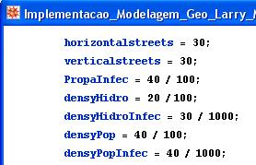

Figura 3: Criação das variáveis referentes ao mundo

Simulamos uma célula e sua vizinhança e o fato dessa célula estar contaminada de acordo com as regras para transição de estados apresentadas anteriormente no item 2.2.
Foram criadas duas tabelas:
- Coleções hídricas;
- População.

Em ambas tabelas representamos com a cor branca as células vazias, com a cor vermelha as células infectadas e com a cor azul as células não-infectadas.
A partir de dados como dimensão do mundo e probabilidade geral de infecção podemos gerar a tabela de probabilidade de infecção.
Com dados como densidade das coleções hídricas infectadas e não infectadas e a dimensão do mundo geramos a tabela de coleções hídricas e armazenamos em uma variável.
Com a densidade da população, a densidade da população infectada e a área do mundo obtemos a tabela da população que posteriormente é armazenada em uma variável.
Com uma função que recebe como parâmetros duas células calculamos os possíveis infectáveis.
Uma função que recebe como parâmetros duas células utiliza o cálculo dos possíveis infectáveis e a tabela de probabilidade de infecção para calcular os infectados.
Criamos uma função que utiliza o cálculo do infectados para analisar o mundo retornando células que foram infectadas por outras, quando recebem como parâmetro duas células.
A partir das probabilidades fornecidas, das funções e variáveis criadas podemos visualizar o nosso mundo com suas coleções hídricas, infectados e não-infectados.
  - Simulações
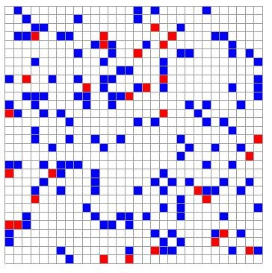
Na figura 3 visualizamos o mundo com suas características. Junção das tabelas de coleções hídricas e população mostrando as células vazias, infectadas e não infectadas que foram previamente calculadas a partir das probabilidades fornecidas.

Figura 4: Mundo
Na figura 4 temos a visualização da primeira iteração de infecção considerando as coleções hídricas e a população.
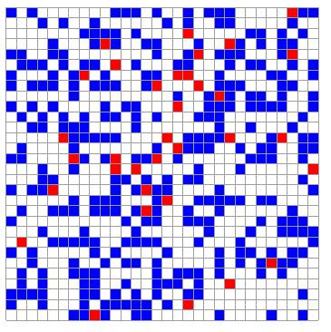

Figura 5: Mundo após cálculos de infecção
- Conclusão
Concluímos que é possível simular o processo de epidemiologia da esquistossomose utilizando autômatos celulares.
O programa Mathematica facilita simulações em autômatos.
Fica proposto para trabalhos futuros a computação de pessoas curadas e de um sistema de exibir as transições e uma correção na função de repopulação para um melhor resultado da modelagem aqui apresentada.
- Referências
[1] PEREGRINO, Alberto Jorge Pereira; PUGLIA, Paula Marzorat Kuntz; NOBREGA, José Paulo Smith; LIVRAMENTO, José Antonio; MARQUE-DIAS, Maria Joaquina; SCAFF, Milberto. “Esquistossomose Medular. Análise de 80 casos”. Visualizado em: http://www.scielo.br/pdf/anp/v60n3A/11133.pdf

[2] KATZ, Naftale; ALMEIDA, Karina. “Esquistossomose, Xistosa, Barriga D'água”. Visualizado em: http://cienciaecultura.bvs.br/scielo.php?pid=S0009-67252003000100024&script=sci_arttext&tlng

[3] LOPES, Rafael Rodrigues; BOTELHO, Marcos Antônio; PAPA José Carlos. “Utilização de Autômatos Celulares para Geração de Música Computacional”. Visualizado em: http://www.bibl.ita.br/ixencita/artigos/FundRafaelRodrigues.pdf
[4] RACCO, Adriana. “Introdução aos Métodos em Simulação Computacional”. Programa de Verão do LNCC, 2005. Visualizado em:
http://en.wikipedia.org/wiki/Schistosoma_mansoni acessado em 19 de junho de 2008.

